|  |
| --- |
| Univerzita Palackého v Olomouci  Fakulta tělesné kultury |
| ROČNÍ TRÉNINKOVÝ PLÁN PRO ATLETICKOU MINIPŘÍPRAVKU (8-9 LET) S OHLEDEM NA ONTOGENETICKÝ VÝVOJ DĚTÍ |
| Bakalářská práce |
| Autor: Radim Janás  Studijní program: Rekreologie – pedagogika volného času  Vedoucí práce: Mgr. Iva Machová, Ph.D.  Olomouc 2024 |

Bibliografická identifikace

|  |  |
| --- | --- |
| Jméno autora: | Radim Janás |
| Název práce: | Roční tréninkový plán pro atletickou minipřípravku (8-9 let) s ohledem na ontogenetický vývoj dětí |
| Vedoucí práce: | Mgr. Iva Machová, Ph.D. |
| Pracoviště: | Katedra sportu |
| Rok obhajoby: | 2024 |
| Abstrakt: | |
| Tato bakalářská práce se zaměřuje na vytvoření optimálního ročního tréninkového plánu pro mladé atlety a atletky ve věku 8-9 let. Jejím hlavním cílem je vytvořit roční tréninkový plán přizpůsobený podmínkám atletického klubu SK Přerov s ohledem na ontogenetický vývoj dětí a jejich specifické potřeby při tréninku atletiky. Úvod nastiňuje problematiku a zdůvodňuje důležitost této práce. Teoretická část se soustřeďuje na informace, které ovlivňují tvorbu ročního tréninkového plánu. Ta se dělí na charakteristiku dětské atletiky, která zohledňuje vývojové fáze, fyzické a psychické potřeby mladých atletů a základní zásady tréninku dětí, které je potřeba respektovat. Následuje popis tréninkových etap a cyklů, ale i disciplíny, které se v atletické přípravě rozvíjejí. Dále je pak zmíněna stavba tréninkové jednotky a charakteristika ročního tréninkového plánu. Posledním tématem teoretické části je popis vlastností trenéra a jeho stylů vedení. V praktické části je poté vytvořen roční tréninkový plán, kde jsou uvedeny hlavní části tréninkových jednotek během celého atletického roku. V závěru této práce je anketa, která byla použita pro zjištění aktuálního stavu plánování tréninkových jednotek mezi trenéry. Výsledky této práce poskytují užitečné poznatky především pro začínající trenéry v oblasti sportovního tréninku, kteří chtějí optimalizovat tréninkové plány a podporovat rozvoj mladých atletů. | |
| Klíčová slova: | |
| Atletika, děti, trénink, přípravka, schopnosti, dovednosti | |
|  | |
| Souhlasím s půjčováním práce v rámci knihovních služeb. | |

Bibliographical identification

|  |  |
| --- | --- |
| Author: | Radim Janás |
| Title: | The annual training plan for an athletic mini preparation (8-9 years old) regarding the ontogenetic development of children |
| Supervisor: | Mgr. Iva Machová, Ph.D. |
| Department: | Department of Sport |
| Year: | 2024 |
| Abstract: | |
| This bachelor's thesis focuses on creating an optimal annual training plan for young male and female athletes aged 8-9 years. Its main goal is to create an annual training plan adapted to the conditions of the SK Přerov athletics club, considering the ontogenetic development of children and their specific needs during athletics training. The introduction outlines the issue and justifies the importance of this work. The theoretical part focuses on information that influences the creation of an annual training plan. This is divided into three parts. First, the characteristics of children's athletics, which consider the developmental stages, physical and psychological needs of young athletes and the basic principles of training children, which must be respected. The following part is a description of the training stages and cycles, as well as the disciplines that develop in athletic training. The structure of the training unit and the characteristics of the annual training plan are also mentioned. The last topic of the theoretical part is a description of the personality of the coach and his or her leadership styles. In the practical part, an annual training plan is then created, where the main parts of the training units during the entire athletic year are listed. At the end of this thesis, there is a survey that was used to find out the current state of training unit planning among coaches. The results of this work provide useful knowledge especially for beginning coaches in the field of sports training who want to optimize training plans and support the development of young athletes. | |
| Keywords: | |
| Athletics, children, training, preparation, abilities, skills | |
|  | |
| I agree the thesis paper to be lent within the library service. | |

|  |
| --- |
| Prohlašuji, že jsem tuto práci zpracoval samostatně pod vedením Mgr. Iva Machová, Ph.D., uvedl všechny použité literární a odborné zdroje a dodržoval zásady vědecké etiky.  V Přerově dne 19. dubna 2024  .................................................... |

|  |
| --- |
| Děkuji paní Mgr. Ivě Machové, Ph.D. za odborné vedení a cenné rady, které mi poskytla při zpracování bakalářské práce. |

# Obsah

Obsah 7

1 Úvod 8

2 Přehled poznatků 9

2.1 Charakteristika dětské atletiky 9

2.1.1 Charakteristika mladšího školního věku 10

2.1.2 Fyzické a psychické aspekty vývoje dětí mladšího školního věku 10

2.1.3 Základní zásady tréninku dětí 11

2.2 Struktura atletické tréninkové přípravy 13

2.2.1 Tréninkové etapy a cykly 13

2.2.2 Disciplíny atletické přípravky 15

2.2.3 Stavba tréninkové jednotky 16

2.2.4 Charakteristika ročního tréninkového plánu 17

2.3 Osobnost trenéra 18

2.3.1 Vlastnosti trenéra 19

2.3.2 Trenérské styly vedení 19

3 Cíle 21

3.1 Hlavní cíl 21

3.2 Dílčí cíle 21

4 Metodika 22

4.1 Roční tréninkový plán 22

4.2 Anketní šetření 22

5 Výsledky 23

5.1 Roční tréninkový plán 23

5.2 Výsledky anketního šetření 37

6 Diskuse 41

7 Závěry 43

8 Souhrn 44

9 Summary 45

10 Referenční seznam 46

# Úvod

Atletika mě provází prakticky celý život. Již jako mladý kluk jsem byl na základní škole aktivním závodníkem a specializoval se na střední tratě, tedy 800 a 1500 metrů. Jsem členem klubu Atletika SK Přerov a již čtvrtým rokem sbírám zkušenosti jako trenér atletické přípravky. Po konzultacích s mými kolegy trenéry jsem zjistil, že si své tréninkové jednotky připravují kvalitně a profesionálně, avšak z mého pohledu ne komplexně. Jednotlivé tréninkové jednotky na sebe nenavazují a netvoří ucelený rámec s rovnovážným rozvojem silových, vytrvalostních, rychlostních a koordinačních schopností dětí během celého roku.

Předmětem mé bakalářské práce je vytvoření návrhu optimálního ročního tréninkového plánu pro mladé atlety a atletky ve věku 8-9 let, což představuje komplexní úkol vyžadující zohlednění fyzických, psychických a vývojových aspektů dětí. Tato práce si klade za cíl poskytnout konkrétní směrnice a doporučení, která mohou být použita trenéry, rodiči a atletickými kluby při tréninku a vývoji mladých talentovaných sportovců. Věřím, že tato bakalářská práce přispěje k lepšímu porozumění potřeb mladých atletů a pomůže vytvořit tréninkové plány, které budou maximálně respektovat jejich stádium vývoje a přispějí k jejich dlouhodobému sportovnímu úspěchu. Při psaní této bakalářské práce vycházím ze studia odborné literatury a zkušeností nasbíraných z trénování mladých atletů.

# Přehled poznatků

## Charakteristika dětské atletiky

Atletika, označovaná jako královna sportu, patří mezi nejvíce masově provozované   
a rozšířené sportovní aktivity na světě. Vychází z přirozených pohybových aktivit člověka, jako jsou chůze, běh, skok a hod, čímž se stává nejstarším sportovním odvětvím. První zmínky   
o atletice pocházejí z antiky, kde představovala souboj a závodění. Dodnes mnoho atletických disciplín z antiky vychází, což se odráží i v některých jejich názvech, například maratonský běh. Díky své rozmanitosti patří atletika mezi nejvšestrannější a nejzajímavější sporty na světě (Jeřábek, 2008).

Podle Jeřábka (2008) se atletika významně podílí na všestranném rozvoji dětí a mládeže. Má komplexními účinky na jednotlivce, včetně výchovných, zdravotních a vzdělávacích aspektů. Od ostatních sportovních odvětví se odlišuje především svou individuálností. Klíčovým principem při práci s dětmi je respektování všestrannosti. Z tohoto pohledu je důležité, aby trenér tuto zásadu dodržoval a podporoval tím optimální sportovní vývoj dětí.

Z dostupné literatury vyplývá shoda odborníků ohledně zásadního rozdílu mezi sportovní přípravou dětí a dospělých. Filozofie jejich tréninku se zcela liší. Jejich rozdíly vychází především z principů dávkování zatížení. Dětský trénink se zaměřuje na nácvik a rozvoj pohybových schopností a dovedností, a to na zcela odlišných základech. Děti procházejí komplexním vývojovým obdobím, které zahrnuje nejen fyzický, ale i duševní rozvoj, přičemž jsou ovlivněny svým okolím. Každé vývojové období je specifické, a je proto klíčové, aby trenér měl hluboké pochopení těchto fází. Bez těchto znalostí by trénink neměl žádaný efekt a mohl by dětem dokonce přinést nežádoucí důsledky prostřednictvím přílišných nebo nevhodných nároků. Děti si přirozeně rády hrají, závodí a soutěží, a proto je při trénování důležité mít na paměti,   
že hlavním cílem by mělo být především přinášení radosti (Perič, 2008).

Obecně jsou všechny sporty považovány za přínosné pro fyzický i duševní rozvoj dítěte. Tyto aktivity pomáhají učit se pravidlům a jejich respektování, podporují rozvoj schopnosti soustředění, vyučují odpovědnosti a přispívají ke stavbě sebedůvěry (Perič, 2008).

### Charakteristika mladšího školního věku

U dětí v mladším školním věku lze identifikovat dvě klíčová období, a to začátek školní docházky a období kritičnosti. Při nástupu do školy, či při účasti ve sportovním týmu, dochází   
k vytvoření formálního kolektivu, který klade důraz na integraci do skupiny a respektování jejích pravidel. Tím dochází k postupnému přesunu pozornosti od rodičů ke kolektivu a k přechodu   
od hravé činnosti k vážnějším úkolům, jako je učení nebo trénink. Dítě v tomto období prochází procesem socializace, při kterém se začleňuje do kolektivu a přizpůsobuje se jeho normám. Formální autority, jako jsou učitelé a trenéři, začínají hrát v dítěti významnější roli než rodiče. Školní a tréninkové prostředí přináší setkávání s vrstevníky, budování osobních vztahů   
a formování vlastního postavení. Děti tohoto věku se rády srovnávají a hledají uznání ve skupině. Vytvářejí se malé skupinky s vlastními vazbami a symbolikou, a začínají se budovat první kamarádské vztahy (Jeřábek, 2008).

Podle Periče (2008) je mladší školní věk charakterizován stejnoměrným a klidným vývojem dítěte. Děti se vyvíjejí celostně, harmonicky a projevují optimismus. Pohyb dětem přináší radost a není potřeba je k němu nijak výrazně motivovat. Jsou často motivovány zábavou, společenským aspektem a výzvami. Klíčovou roli v jejich chování tedy zastupuje hraní a rády se zapojují s nadšením do soutěží. Také si uvědomují pojem odměny a trestu a vědomě se snaží uspět. Celkově lze říci, že je toto období obecně označováno za šťastné.

### Fyzické a psychické aspekty vývoje dětí mladšího školního věku

V období mladšího školního věku je pozorovatelná poddajná a ještě nevyvinutá kostra, což ovlivňuje celkovou pohybovou schopnost. Svalová výkonnost je zatím omezená, avšak   
s postupujícím časem dochází k růstu pohybové výkonnosti. Vnitřní orgány se vyvíjejí proporcionálně k výšce a váze dítěte, což přispívá k celkovému harmonickému rozvoji. Centrální nervový systém projevuje v této fázi vysokou plasticitu a dynamiku nervových procesů umožňující rychlý rozvoj motorických schopností. Dynamicko-silová schopnost ještě není výrazná, ale rychlý rozvoj obratnosti a rychlosti naznačuje pozitivní tendence. Z těchto důvodů je tento věk právoplatně nazýván jako zlatý věk motoriky, avšak nástup rozdílů mezi chlapci   
a dívkami začíná být zřetelný (Dovalil, 1992).

Dovalil (1992) dále uvádí, že děti v mladším školním věku procházejí obdobím lavinového osvojování nových vědomostí a dovedností. Rozvíjí se paměť a představivost, což přispívá k jejich schopnosti rychle a efektivně se učit. Děti v tomto věku mají však malou schopnost sebekritiky, a proto často hodnotí své výkony s menší kritičností.

Zvýšená citlivost na okolní prostředí, včetně rozlišování barev, tónů a rytmu, může u dítěte v mladším školním věku narušit provedení již naučených dovedností. Dítě vnímá prostor a čas   
s určitou nepřesností. Schopnost chápat abstraktní formy je v této fázi omezená, a dítě si uvědomuje pouze situace a pojmy, na které může dosáhnout fyzicky. Ještě není schopno plně pochopit existenci oblastí, které nelze doslovně uchopit. Osobnostní vlastnosti dětí v tomto období nejsou ustáleny, projevují impulzivitu a rychlé přechody mezi emocemi. Jejich vůle je slabě vyvinutá, a mají obtíže udržet dlouhodobý cíl, zejména při překonávání okamžitých neúspěchů. Děti silně emocionálně prožívají všechny činnosti a je pozorovatelná zvýšená vnímavost k okolnímu prostředí a vyšší odvážnost k riskantnímu chování. Malá míra sebekritičnosti vůči vlastnímu chování a jednání přetrvává. Při rozvoji vyšších emocí hraje klíčovou roli vzor dospělého. Krátká doba, během níž se děti dokážou plně soustředit, trvá přibližně 4-5 minut, po níž nastává útlum a nesoustředěnost. Je proto důležité, aby pohybové aktivity byly pestré, a aby se v průběhu této doby měnil větší počet cvičení a her (Perič, 2012).

Perič (2012) nazývá tuto časovou etapu obdobím senzitivním. Je zejména vhodná pro trénování specifických sportovních aktivit, jelikož představuje optimální časový rámec pro vývoj a ustálení konkrétních pohybových schopností a dovedností. U dětí v této etapě dochází   
k nejvýraznějším pokrokům v jejich vývoji, a proto je toto senzitivní období vhodné využít k maximálnímu všestrannému rozvoji. Není však ideální spojovat senzitivní období s věkem dětí, ale spíše podle jejich aktuálního biologického vývoje. Vývoj dětí je také ovlivněn jejich pohlavím, přičemž dívky biologicky dosahují dospělosti dříve než chlapci. To platí i pro začátek a konec senzitivních období, které začínají a končí u dívek obvykle dříve než u chlapců, což se zvláště projevuje v oblasti síly a fyzických schopností.

### Základní zásady tréninku dětí

Z publikace Kaplana a Válkové (2009) vychází, že v období mladšího školního věku   
je zásadním prvkem při výběru pohybové činnosti hra, ze které by měli mít především radost. Trénink by měl zahrnovat různorodé aktivity, aby se podpořil celkový pohybový rozvoj   
a zabránila monotonii.

Při tréninku dětí platí několik důležitých trenérských zásad, které by měly být respektovány pro optimální rozvoj a pozitivní zkušenosti dětí v oblasti sportu a pohybu. Respektování fyzického, emocionálního a mentálního vývoje je klíčové. Tréninkové metody   
a náročnost cvičení by měly být přizpůsobeny věku a individuálním schopnostem dětí. Trenér by měl také vytvářet prostředí, které podporuje sociální interakce a spolupráci mezi dětmi, jelikož skupinové aktivity mohou napomoci rozvoji sociálních dovedností. Důležité je využívání pozitivních posílení a povzbuzování. Chvála za úspěchy a snaha zaměřená na zdokonalení jsou pro budování sebevědomí dětí nezbytná. V případě neúspěchu není vhodné přílišné kritizování nebo negativní hodnocení. Jedna z nejdůležitějších složek tréninku je zajištění bezpečného prostředí. Proto je nezbytné, aby byli trenéři obeznámeni s bezpečnostními směrnicemi   
a postupy, dopomoc či záchrana při provádění složitějších úkonů by v tréninku měla být samozřejmostí. Vhodné je také zahrnutí rodičů do procesu a komunikace s nimi.

V souladu s obecnými požadavky, které vycházejí z pravidelnosti tréninkového procesu   
s cílem podporovat výchovu se rozlišují základní didaktické principy, které charakterizují   
a ovlivňují efektivitu tohoto procesu. Mezi primární zásady, které je nutno respektovat zahrnujeme tyto zásady:

**Zásada uvědomělosti a aktivity** – stěžejním prvkem je pochopení smyslu a podstaty prováděné činnosti, což zahrnuje identifikaci s definovanými cíli. Důležitá je také uvědomělost dětí, projevující se při jejich přístupu k učební činnosti, schopnost pozorovat a přemýšlet o dané aktivitě a rozpoznat chyby. Tato uvědomělost se projevuje i při samostatné práci dětí, cvičení   
v družstvech a při hře, kde dodržování pravidel hraje klíčovou roli. Současně je důležité, aby děti vnímali zdravotní přínos cvičení. Podnětná aktivita žáků je žádoucí a lze ji podporovat prostřednictvím povzbuzení, rozhovorů, zpětnovazebního hodnocení a soutěžení.

**Zásada názornosti** – hlavním principem této zásady je poskytování dětem přesné   
a autentické představy o tom, co a jak po nich vyžadujeme. Pro správné provedení pohybu je nezbytné prezentovat konkrétní ukázky, které umožní vytvoření reálné představy. Demonstrace může probíhat přímo, kdy trenér předvádí pohyby sám, nebo ukázku předvede na jednom ze šikovných žáků. Druhá cesta je nepřímo, kdy pro demonstraci využívá trenér média jako videozáznamy, fotografie, obrázky apod.

**Zásada přiměřenosti** – cílem zásady přiměřenosti v edukačním procesu je vytvořit inkluzivní a podpůrné učební prostředí, ve kterém mohou studenti úspěšně růst a rozvíjet své schopnosti na základě svých jedinečných potřeb. Vzdělávací aktivity, metody a obsah by měly být přizpůsobeny potřebám, schopnostem a úrovni porozumění studentů. Tato zásada klade důraz na to, aby edukační strategie byly vhodné a odpovídaly individuálním rozdílům mezi žáky.

**Zásada soustavnosti** – v tréninkovém procesu tato zásada znamená pravidelný   
a systematický přístup k cvičení nebo sportovnímu tréninku. Klade důraz na to, že dosažení optimálního výkonu, úspěchu nebo cíle vyžaduje pravidelnost a dlouhodobé úsilí. Je však potřeba disciplíny, trpělivosti a schopnosti sledovat a upravovat tréninkový plán na základě dlouhodobých cílů. Tréninkový plán by měl být konzistentní v délce, intenzitě i obsahu.

**Zásada trvalosti** – hlavním požadavkem je začlenění nově nabytých dovedností a znalostí do repertoáru dítěte, takže je schopno kdykoli opakovat naučený pohybový vzorec a efektivně jej využít. Při implementaci tohoto procesu je nezbytné pečlivé plánování tréninku, použití vhodných metod, postupné zvyšování nároků a pravidelná kontrola dosažených výsledků aktivit (Rychtecký & Fialová, 2004).

## Struktura atletické tréninkové přípravy

Atletická příprava je dlouhodobý a systematický proces, který je ovlivněn různými faktory. V průběhu času se vyvíjí a prolíná několika fázemi. Struktura atletické tréninkové přípravy by měla zohledňovat věk dětí, fyzický, ale i psychický vývoj tak, aby byl podporován zdravý vývoj jedince a minimalizovaly se rizika zdravotních komplikací. Dětský atletický trénink by měl být zejména zaměřen na rozvoj základních pohybových dovedností, koordinace, síly, vytrvalosti,   
ale především radosti z pohybu odrážejících se do tréninkových etap a cyklů.

Je důležité si uvědomit, že osvojení sportovních dovedností závisí na úrovni příslušných pohybových schopností, jako jsou rychlost, síla, vytrvalost, koordinace, pohyblivost a rytmické schopnosti. Proto je primární, aby rozvoj pohybových schopností a sportovních dovedností probíhal současně a vzájemně se doplňoval (Jeřábek, 2008).

### Tréninkové etapy a cykly

Tréninkové etapy a cykly definuje několik autorů. Choutková (1984), která se shoduje s Peričem (2008), rozděluje atletický trénink na čtyři části. Z pohledu rozvoje dětí mladšího školního věku je nejdůležitější část první, což představuje etapu všestrannosti. Cílem této počáteční části přípravy je, jak už napovídá název samotný, všestranný rozvoj zaměřený na podporu optimálního fyzického a psychického růstu, upevňování a posilování zdraví, podpora rozvoje různých dovedností a vytváření zájmu o sport jako pravidelnou aktivitu. Je potřeba také chápat tuto etapu jako přípravu dětí na pozdější přestup do etapy základní. Důraz je kladen na vytváření pozitivního vztahu k pohybu a systematickému cvičení. Hlavní náplní této fáze jsou vhodné aktivity pro daný věk dítěte zaměřené na rozvoj pohybových schopností jako jsou obratnost, vytrvalost, rychlost a síla, a to prostřednictvím různých her a soutěží. Kromě tohoto zahrnujeme aktivity posilující kostru a jednotlivé svaly pro správné držení těla. Důraz klademe na komplexnost, systematičnost a přiměřenost v tréninku prostřednictvím postupného zatěžování organismu se střídáním zátěže a odpočinku. Jelikož je tato etapa etapou všestrannosti rozvíjíme u dětí nejen atletické dovednosti, ale přidáváme dovednosti gymnastické. K pestrosti tréninku využíváme široké spektrum gymnastického nářadí, které může být výborným doplňkem k atletickému tréninku dětí, jelikož poskytuje mnoho výhod pro celkový vývoj a výkonnost mladých sportovců. Cvičení na gymnastickém nářadí, jako jsou bradla nebo hrazda, pomáhá dětem posilovat svaly a zlepšovat flexibilitu. To je důležité pro všechny atletické disciplíny, jelikož síla a flexibilita jsou pro výkon primární. Trénink na gymnastických nářadích jako jsou trampolíny nebo skokanský můstek může pomoci dětem zlepšit techniku skoku a tím posílit výkon při skoku vysokém, či dalekém. Pomáhá dětem také zlepšit jejich kinestetické vnímání, což je schopnost vnímat a chápat pohyb jejich vlastního těla. Využití gymnastických náčiní jako jsou švihadla, medicinbaly, expandéry, ale i různé velikosti nafukovacích míčů může dětem přinést zábavný a motivující způsob tréninku. Tím, že se děti angažují v různých cvičeních a hrách na gymnastickém nářadí a náčiní se mohou lépe zapojit do tréninku a zároveň si užívat procesu učení (Skopová, 2005).

Další fází je etapa základního tréninku ve věku 11 až 13 let dítěte, která se značí postupným přecházením ke sportovní specializaci. Zahrnuje osvojování základních atletických technik, jejíž klíčovým faktorem je výkonnostní růst, který je odvozen od všestranné pohybové přípravy.

Třetí obdobím je etapa speciálního tréninku, kde se atleti zaměřují především na svou disciplínu, kterou si vybrali dle svých předpokladů.

Po této fázi nastává etapa vrcholová, kde již dochází k podávání maximálních výkonů atletů.

Od tréninkových etap je důležité odlišit pojem tréninkový cyklus. Ten je definován jako systematický a plánovaný proces, během něhož sportovec prochází různými etapami tréninku   
s cílem dosáhnout optimálních výsledků ve své disciplíně. Tento cyklus obvykle zahrnuje etapy, které mohou být rozděleny do několika týdnů, měsíců nebo dokonce let, v závislosti na specifických potřebách a cílech sportovce. Z pohledu atletické přípravky je nejvhodnější roční tréninkový cyklus, rozdělený na makro cykly, které zohledňují možnosti přípravy jak v letním, tak zimním období (Perič, 2008).

### Disciplíny atletické přípravky

Mezi základní atletické disciplíny patří chůze, běh, skok, hod, vrh a víceboje. Atletická přípravka pro mladší sportovce obvykle zahrnuje jednodušší a hravější formy provedení těchto disciplín a jsou zaměřeny na rozvoj základních pohybových dovedností, koordinace a celkové fyzické aktivity. Jsou navrženy tak, aby byly pro děti přitažlivé a zábavné, aby podporovaly radost z pohybu a posilovaly jejich motorické schopnosti.

Při tréninku běhu je hlavním cílem dosáhnout ovládnutí přirozené a co nejefektivnější techniky běhu od pohybu pomalého klusu až po sprint. Schopnost běhat je v podstatě přirozená, tudíž se zaměřujeme především na odstranění základních chyb a zdokonalování běžecké techniky. Jako přípravná cvičení pro děti v mladším školním věku jsou vhodné základní prvky běžecké abecedy, které by měl znát každý malý atlet. Mezi cviky běžecké, či atletické abecedy řadíme lifting, skipink, zakopávání, předkopávání a jelení skoky. Účelné je do výcviku techniky běhu zahrnout především hry prostřednictvím různých honiček a štafetových závodů s využitím rozmanitého množství překážek, kuželů a kloboučků. Cyklicky opakující se technická cvičení nejsou pro děti v tomto věku ještě vhodná (Choutková & Fejtek 1989).

Při tréninku skoku se u dětí v mladším školním věku zaměřujeme především na skok do dálky, protože skok do výšky je, co se týče koordinace, pro ně momentálně příliš náročný.   
U skoku dalekého je klíčový dynamický rozběh, správný odraz a základní ovládání techniky samotného skoku. Jako přípravná cvičení pro odraz můžeme využívat různorodé hry s využitím nízkých překážek, skákat z jednoho místa na druhé, využívat skákání přes švihadlo, imitovat různá zvířátka a podobně.

Průprava prostřednictvím hodu míčkem poskytuje dětem základ pro naučení se techniky hodu oštěpem. Tato disciplína je relativně jednoduchá a přirozená. Nicméně správné a efektivní provedení hodu lze dosáhnout až po důkladné průpravě. Hry, které slouží k procvičování hodů, jsou obecně velmi oblíbené. Můžeme využívat různé variace her jako je vybíjená, hody na cíl nebo na vzdálenost, ať už ze statické, či dynamické polohy a podobně. U průpravných cvičení hodu můžeme využívat širokou škálu pomůcek jako jsou tenisové míčky, pískací raketky, pěnové oštěpy, nebo dětské disky. U těchto disciplín je však z bezpečnostních důvodů nezbytné děti naučit odhazovat a chodit si pro náčiní až na povel trenéra a házet pouze do míst, která jsou pro tyto účely určená a nikdo se zde v tu chvíli nevyskytuje (Choutková & Fejtek 1989).

### Stavba tréninkové jednotky

Při stavbě tréninkové jednotky je důležité zachovat přehlednou skladbu tréninku tak, aby se v něm děti dobře orientovaly a věděly, která část bude následovat. Každá tréninková jednotka tvoří díleček v celém tréninkovém cyklu. Měla by se skládat z úvodní části, rozcvičení, hlavní části a závěru.

Úvodní část tvoří formální zahájení tréninkové jednotky. Je tedy vhodné děti nechat nastoupit, pozdravit se s nimi, provést evidenci docházky a jednoduše nastínit obsah tréninku, popřípadě děti seznámit s důležitými informacemi, které je potřeba jim sdělit.

Po zahájení tréninku následuje příprava organismu na fyzickou zátěž, která zahrnuje rozběhání, zahřátí a rozcvičení. Rozběhání a zahřátí může probíhat formou hravých honiček. Mezi rozběháním a rozcvičením je vhodné udělat jasný přechod, aby se děti zklidnily   
a soustředily se na protažení. Ačkoli se rozcvičení může zdát nadbytečné, je důležité vytvářet   
u dětí návyk, že rozcvička je základ pro vše, což přispěje k pozitivnímu ovlivnění jejich budoucí sportovní kariéry. Konec úvodní části může zahrnovat speciální průpravná cvičení související   
s obsahem hlavní části. U mladších školáků je vhodné zařazovat základní prvky běžecké abecedy jako součást přípravy. Je však potřeba zdůraznit, že úvodní část tréninkové jednotky musí být přizpůsobena hlavní části tak, aby se tělo zahřálo a rozcvičila se především skupina svalů, která bude využita v hlavní části. Můžeme ji také rozdělit na rušnou část, která slouží k samotnému zahřátí organismu, a tedy zvýšení tepové frekvence, a část průpravnou, ve které se zaměřujeme na uvolnění v podobě dynamického strečinku (Franklová & Koutník, 2021).

Hlavní část je z pohledu tréninku nejdůležitější. Soustředíme se zde na dosahování cíle, který jsme si stanovili pro tuto tréninkovou jednotku. Těmito cíli jsou získávání nových pohybových dovedností, jejich prohlubování a zdokonalování. Zařazujeme zde nácviky atletických dovedností jako jsou běh, skok a hod (Franklová & Koutník, 2021).

Perič (2004) však upozorňuje na typy cvičení a jejich vhodné seřazení s ohledem na fyziologické zákony. Na začátku hlavní části tréninkové jednotky by měly být zařazeny koordinačně náročné cviky, jelikož nevyžadují mnoho energie, ale naopak velkou míru koncentrace. Ta u dětí postupem času opadá, a proto je vhodné začít s těmito cvičeními na začátku tréninku.

V další části se zaměřujeme na trénink rychlosti. Zde zařazujeme aktivity jako starty   
z různých poloh, krátké štafetové závody, soutěžní hry ve družstvech, krátké překážkové dráhy a podobně. Umístění těchto cvičení na konec hlavní části by nevedlo k požadovanému efektu, jelikož pro trénink takovéhoto typu je zapotřebí okamžitý výdej velkého množství energie, která se v průběhu tréninku snižuje a dětský organismus by byl již unaven.

Po tréninku rychlosti je možné zařadit cviky na rozvoj síly. V tomto věku však není vhodné využívat klasické posilování s činkami a posilovacím náčiním, ale vhodně zvolit hry, jako je přetahovaná, soutěže na přenášení břemen a podobně. Děti se u takovýchto činností nemusí příliš koncentrovat, ani vydávat mnoho energie.

Na konci hlavní části můžeme přistoupit k tréninku vytrvalosti. Tato část by však z fyziologických aspektů dětí neměla být trénována cíleně. Běhací hry jako jsou různé honičky   
a chytačky jsou pro takovýto trénink ideální, jelikož mají déletrvající charakter, ale nejsou příliš intenzivní. Děti si takto trénují svou vůli, překonávají sami sebe, a přitom si rozvíjí kondici.

Závěrečná část tréninkové jednotky slouží ke zklidnění organismu. Zařazujeme zde jednodušší cviky a aktivity podle toho, jak náročná byla část hlavní a co jsme během této části trénovali. Volíme zde volnější, klidnější hry s nižším zatížením, vhodné jsou také kompenzační cvičení, protažení, či strečink. Zaměřujeme se na kompenzaci nadměrné, či jednostranné zátěže tak, aby nedocházelo ke zkrácení a oslabení specifických svalových skupin nebo k obtížím   
s páteří. Během těchto aktivit můžeme přistoupit k reflexi, shrnout trénink, zhodnotit jej a dát prostor pro komentář dětí (Franklová & Koutník, 2021).

### Charakteristika ročního tréninkového plánu

Roční tréninkový plán pro atletickou přípravku určuje strukturu a obsah tréninku pro celou atletickou sezónu. Atletické přípravce u většiny oddílů začíná sezóna v září a končí v měsíci červnu, během školních prázdnin se tréninky z pravidla nekonají. Plán je navržen tak, aby dětem poskytoval systematický a postupný vývoj dovedností, fyzické kondice a soutěžní připravenosti.

Jeřábek (2008) rozděluje roční tréninkový cyklus na 13 čtyřtýdenních cyklů, kde každý jednotlivý cyklus je zaměřen na jiný typ zatížení. Je však toho názoru, že je důležité dodržet vlnovité změny zatížení v rámci čtyřtýdenního makrocyklu, ale i týdenního mikrocyklu. Roční tréninkový cyklus dále rozděluje na přípravné, závodní a přechodné fáze. V přípravném období se zaměřuje na zlepšení celkové fyzické kondice, technických dovedností a všeobecného atletického základu atletů. Poté nastává fáze závodní, kde jsou veškeré aktivity zaměřené na optimalizaci výkonu pro konkrétní soutěžní sezónu. Tréninky jsou orientovány na specifické disciplíny a soutěže, ale také na taktiku a strategii v závodní situaci. Po skončení závodní sezóny přechází trénink do přechodného období, které může zahrnovat odpočinek, regeneraci a lehké tréninkové aktivity, nebo věnování se jiným sportům, které pomáhají udržet fyzickou kondici   
a zároveň umožňují tělu relaxovat.

Vzhledem k věku je však nutné schéma ročního tréninkového plánu upravit. Děti v tomto věku, ale i jejich rodiče, vnímají atletické tréninky často jako určitou formu zájmových kroužků, a jejich účast na trénincích a závodech je obvykle vázána na školní rok. Proto při sestavování ročního tréninkového plánu musíme počítat také se školními prázdninami. Z tohoto důvodu není možné u atletických přípravek použít členění ročního tréninkového plánu tak, jak bylo popsáno v předchozí kapitole. Obecně rozlišujeme jednotlivá období obsahově, především podle podmínek, ve kterých se trénink koná. V podzimním a jarním období se většinou provádějí tréninky venku, a tak jsou často závislé na počasí.

Ve většině atletických oddílů se tréninkové skupiny člení podle věku s rozpětím maximálně 2 let. Ve věku 6–7 let jde u dětí především o vytvoření návyku na pravidelnou pohybovou činnost s využitím všeobecných pohybových her se zaměřením na celkový rozvoj pohybových schopností a dovedností. U věku 8-9 let už děti seznamujeme s běžeckou abecedou, ale i základy běhu, skoku a hodu. V pozdějších letech už u atletů rozvíjíme všechny atletické disciplíny a pravidelná účast na závodech je vhodná. Jeřábek (2008) při sestavování ročního tréninkového plánu doporučuje spolupracovat s trenéry ostatních věkových skupin dětí tak,   
aby na sebe jednotlivé plány obsahově navazovaly, a aby se při přestupu dítěte z jedné skupiny do druhé zajistila kontinuita v jejich vývoji. Výhodou takovýchto přestupů je pro děti také poznání nových trenérů a jejich odlišných přístupů k tréninku a nedochází k fixaci na jednoho trenéra. I když u dětí v mladším školním věku ještě není nutné striktně rozdělovat tréninkový cyklus podle závodní sezóny, je však důležité děti motivovat k soutěžení formou vytvoření soutěžní atmosféry během jednotlivých tréninků pro získání pocitu vítězství, ale i porážky.

## Osobnost trenéra

Osobnost trenéra hraje klíčovou roli při tréninku dětí, ať už se jedná o atletiku nebo jakýkoli jiný sport. Martens (2021) ve své knize naznačuje, že vhodnou, ne však nezbytnou základnou pro efektivního trenéra je jeho sportovní minulost. Vzdělání, intelektuální a motivační schopnosti, ale i umění vytvářet si kladný vztah se svěřenci může hrát důležitější roli než samotná minulost.

### Vlastnosti trenéra

Trenér by měl mít několik vlastností, které přispívají k úspěšné realizaci tréninkového procesu. Přirozená autorita a schopnost být pro svěřence dobrým psychologem jsou jedny z nejdůležitějších vlastností každého trenéra.

Empatie neboli schopnost vcítit se do pocitů a potřeb dětí, je zásadní pro vytvoření pozitivní a podpůrné atmosféry v tréninku. Empatický trenér dokáže lépe porozumět individuálním potřebám každého dítěte a přizpůsobit podle toho svůj přístup. Měl by být také trpělivý a uvědomovat si, že každé dítě je jedinečné a vyvíjí se vlastním tempem. Trenér by tedy měl být schopen přizpůsobit svůj přístup a tréninkové plány podle individuálních potřeb   
a schopností. Také musí být ochoten vysvětlovat věci opakovaně a podporovat děti, aby pokračovaly i v případě neúspěchu. Jedna z dalších vlastností trenéra by měla být schopnost inspirativně motivovat. Měl umět vytvořit prostředí, ve kterém se děti cítí podporovány   
a povzbuzeny k dosažení svého potenciálu. Optimismus a pozitivní přístup mohou mít velký vliv na sebevědomí a náladu dětí. Je důležité, aby trenér zdůrazňoval úspěchy a pokroky, aniž by zanedbával konstruktivní kritiku. Schopnost přizpůsobit se různým situacím a potřebám dětí je také důležitá. Trenér má na děti obvykle velký vliv, a proto by měl být schopen předvést pozitivní hodnoty jako fair play, oddanost a úsilí. Dobrá komunikace je základ úspěchu v tréninku. Umět jasně a efektivně komunikovat s dětmi i jejich rodiči ohledně cílů, očekávání a zpětné vazby je proto zásadní (Dovalil & kol., 2009).

### Trenérské styly vedení

Trenér hraje roli mentora a vzoru pro dítě, které se snaží rozvíjet své schopnosti   
a dovednosti. Z tohoto důvodu vztah mezi nimi hraje podstatnou roli. Ovlivňuje jej však nejen výkon dítěte, ale také styl vedení, který trenér na své svěřence uplatňuje. Perič (2012) rozděluje trenérské vedení na tři základní styly, autoritativní, demokratický a liberální.

Autoritativní vedení se často uplatňuje u malých dětí, které nemají dostatek zkušeností   
a dovyvinutou nervovou soustavu. U tohoto stylu vedení trenér zaujímá dominantní postoj, kde sebe považuje za vševědoucího a nejlépe informovaného o potřebách svých svěřenců. Nemělo by to však automaticky znamenat tvrdost. Mladí a nezkušení trenéři ale často děti vedou právě stylem rozkazování, vyhrožování a trestání, bez ohledu na jejich přání a iniciativu. Nedovolují jim vyjadřovat své názory, odmítají jejich samostatnost a neberou v potaz jejich potřeby a pocity. Dětem je důležité vysvětlovat proč věci děláme určitým způsobem, a jak se rozhodujeme. Tento styl je vhodné použít v případech, kdy se družstvu nedaří a je zapotřebí disciplíny a striktního dodržování úkolů, aniž by byla připuštěna diskuse.

Demokratický styl trenérského vedení je založen na participativním přístupu, který zapojuje děti do rozhodovacího procesu a respektuje jejich názory a přání. Je vhodný jak u dětí nejmladších, s přibývajícím věkem význam tohoto stylu vedení ještě narůstá. Trenér   
s demokratickým stylem poskytuje prostor pro diskusi, spolurozhodování a aktivní účast svých svěřenců. Tento přístup vede k větší autonomii dětí a podporuje jejich samostatnost   
a zodpovědnost. V demokratickém stylu trenér aktivně naslouchá názorům a potřebám dětí   
a snaží se je zapojit do tvorby tréninkových plánů, strategií a pravidel týmu. Dětem je dávána možnost vyjádřit své myšlenky, diskutovat o možných změnách a spoluvytvářet prostředí, ve kterém se cítí respektováni a slyšeni. Demokratický trenér nejenže vede tréninky a soutěže, ale také funguje jako facilitátor, který podporuje týmovou práci a kolektivní rozhodování. Díky tomu se děti cítí více zapojeny do procesu, což vede k lepší motivaci, angažovanosti a celkovému rozvoji jak sportovních dovedností, tak osobnostního růstu. Tento styl je často vnímán jako efektivní způsob podpory individuálního rozvoje dětí, budování důvěry a vytváření pozitivního   
a inkluzivního týmového prostředí. I zde je však potřeba si uvědomit, že poslední slovo ve všech rozhodovacích procesech má jedině trenér.

Liberální styl trenérského vedení je charakterizován velkou mírou svobody a volnosti pro děti v procesu tréninku i soutěžení. Z určitého pohledu může trenér při uplatňování tohoto stylu vypadat jako nerozhodný, či dokonce neschopný. Trenér s tímto stylem často poskytuje minimální strukturu a vedení a spoléhá na své svěřence, že si sami stanoví své cíle a rozhodnou se, jak je dosáhnout. V liberálním stylu trenér věří v přirozenou schopnost dětí vést samy sebe   
a získávat zkušenosti prostřednictvím vlastního průzkumu a experimentování. Trenér může fungovat spíše jako poradce či facilitátor, který podporuje samostatnost a kreativitu. Tento styl může být vhodný pro určité skupiny dětí, které vyžadují větší míru nezávislosti a samostatnosti, a může napomoci rozvoji jejich osobní odpovědnosti a iniciativy. Nicméně je třeba si uvědomit, že u některých jedinců může tento přístup vést k nedostatku struktury a vedení, a tím negativně ovlivnit jejich rozvoj a výkonnost. Trenér musí pečlivě zvážit, zda je liberální styl vhodný pro daný tým či situaci, a případně přizpůsobit svůj přístup podle potřeb a schopností dětí.

# Cíle

## Hlavní cíl

Cílem práce je vytvoření ročního tréninkového plánu pro věkovou skupinu 8-9 let atletických přípravek přizpůsobený podmínkám atletického klubu SK Přerov.

## Dílčí cíle

Pomocí anketního šetření zjistit u trenérů přípravek SK Přerov aktuální stav přípravy vedení hodin atletických přípravek.

# Metodika

## Roční tréninkový plán

Roční tréninkový plán je vytvořen na základě studia odborné literatury a vlastních zkušeností s trénováním atletických přípravek. Při tvorbě schématu byl využit roční tréninkový cyklus dle Jeřábka (2008) s úpravou, kterou Jeřábek vzhledem k věku dětí doporučuje. Plán je rozdělen na 4 období. Během prvního a třetího se tréninky konají na atletickém stadionu SK Přerov, během druhého jsou tréninky pouze v místních tělocvičnách. Z tohoto důvodu je potřeba tréninkové jednotky těmto aspektům přizpůsobit. U čtvrtého období nejsou záměrně uvedené mikrocykly ani tréninkové jednotky, jelikož se jedná o letní prázdniny a v těchto dnech se tréninky nekonají.

Při tvorbě tréninkových jednotek jsou hlavně využívány materiály z projektu Atletika pro děti Českého atletického svazu, doporučení z odborné literatury a osobní zkušenost s vedením přípravek.

## Anketní šetření

Anketní šetření je metoda sběru dat, která se používá v různých vědeckých, výzkumných, marketingových a sociologických studiích. Principem anketního šetření je získávání informací od respondentů prostřednictvím standardizovaných otázek, které jsou často formulovány ve formě dotazníku. Respondenti odpovídají na otázky buď písemně, například vyplněním papírového nebo online dotazníku, nebo mohou být dotázáni osobně, telefonicky nebo prostřednictvím online rozhovoru. Cílem anketního šetření je získání kvantitativní dat, která mohou být analyzována statistickými metodami a použita k odhalení trendů, vzorců nebo názorů v populaci. Při provádění anketního šetření je důležité dbát na správný návrh otázek, zachování anonymity a důvěrnosti odpovědí.

V práci je anketní šetření využito pro zjištění aktuální stavu vedení hodin přípravek vzhledem k celoročnímu tréninkovému plánu u oddílu Atletika SK Přerov. Bylo provedeno mezi kolegy trenéry a následně vyhodnoceno. Tato výzkumná metoda byla zvolena jako pomocná technika při získávání zpětné vazby úzké skupiny trenérů přípravek na dané téma. Otázky ankety vychází z jejího cíle, a to zjištění, zda má věk trenérů, jejich praxe a nejvyšší získaná trenérská licence vliv na tvorbu ročního tréninkového plánu a v případě kdy jej trenéři nevytvářejí, zda by využili již vytvořený roční plán.

# Výsledky

## Roční tréninkový plán

Výsledkem této práce je roční tréninkový plán pro věkovou skupinu 8-9 let atletických přípravek rozdělený do čtyř období v závislosti na místě, kde se tréninky konají. Každé období obsahuje čtyřtýdenní makrocykly (MaC) a jejich počet je závislý na místě, kde se tréninky odehrávají. Makrocykly se dále dělí na týdenní mikrocykly (MiC), a každý MiC obsahuje dvě tréninkové jednotky (TJ). Při skládání ročního tréninkového plánu vycházím z předpokladu, že mikrocyklus (v našem případě dvě tréninkové jednotky) je jeden z nejdůležitějších nástrojů při plánování tréninku. Z tohoto důvodu rozpracovávám roční plán na mikrocykly, ve kterých uvádím zaměření hlavních částí tréninkových jednotek tak, aby byl rozvoj pohybových schopností a atletických dovedností vyvážený.

Při tvorbě tréninkového plánu je nutno počítat i s tím, že během celého roku mohou mladí atleti a atletky participovat na mnoha soutěžích, jako jsou krajské přebory, běžecké poháry, ale i závody atletických přípravek. Během letních prázdnin je pro děti každoročně připraven jak příměstský tábor, tak i soustředění přípravek.

Tréninkové jednotky atletické přípravky u SK Přerov trvají 1 hodinu a konají se dvakrát týdně. V přiložené tabulce uvádím přehled časové dotace během atletického roku s rozdělením na oblasti zaměření.

**Tabulka 1.**

*Přehled časové dotace s rozdělením na oblasti daného zaměření*

|  |  |  |  |  |  |  |
| --- | --- | --- | --- | --- | --- | --- |
| 80 hodin | | | | | | |
| 48 h. | | | **32 h.** | | | |
| Běh | **Hod** | **Skok** | **Koordinace** | **Rychlost** | **Síla** | **Vytrvalost** |
| 16 h. | 16 h. | 16 h. | 10 h. | 10 h. | 6 h. | 6 h. |

**Vysvětlivky:**

80 hodin – počet tréninkových hodin (1 hodina ꞊ 1 tréninková jednotka) za školní rok bez prázdnin,

48 hodin – časová dotace zaměřená na rozvoj atletických disciplín rozdělená na jednotlivé dovednosti,

32 hodin – časová dotace zaměřená na rozvoj pohybových schopností rozdělená na jednotlivé typy.

**Tabulka 2.**

*Grafické znázornění rozdělení ročního tréninkového plánu na cykly a jejich počty pro potřeby atletického klubu SK Přerov*

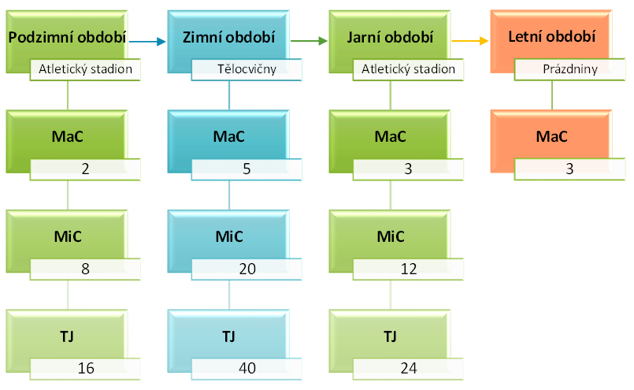

**Podzimní období**

Po letních prázdninách začíná nová tréninková sezóna. Tréninky v tomto období se konají v měsíci září a říjen na atletickém stadionu. Obsahují dva makrocykly, což představuje osm týdenních mikrocyklů čili 16 tréninkových jednotek.

**Makrocyklus 1**

Cyklus zaměřený na seznámení svěřenců, zjištění jejich pohybové úrovně a aktuálního stavu v disciplínách běhu, hodu a skoku.

|  |  |  |  |
| --- | --- | --- | --- |
| Mikrocyklus 1 | TJ 1 | Seznamovací hodina | TJ zaměřená na seznámení s novými členy, nastavení pravidel, zjištění očekávání atd. Poté seznamovací hry pro spojení nově utvořeného kolektivu. |
| TJ 2 | Zjištění pohybové úrovně | Překážková opičí dráha s různými překážkami s všestranným zapojením těla. |
| Mikrocyklus 2 | TJ 3 | Hod míčkem | Nácvik hodu míčkem, držení míčku, chůze s míčkem, překrok, nápřah, odhod, poté různé druhy her hodu na cíl, na vzdálenost, či přesnost. |
| TJ 4 | Hod a rozvoj silových schopností | Navázání na předchozí TJ formou házecích her s využitím těžších míčů (medicinbalů) pro rozvoj silových schopností, kutálení, přenášení, odhazování. |
| Mikrocyklus 3 | TJ 5 | Skoky a přeskoky | TJ zaměřená na průpravné cviky skoků a přeskoků přes překážky, skákací panák, švihadla, skákání o body atd. |
| TJ 6 | Skok do dálky | Průpravné cviky pro nácvik odrazových dovedností, skoky z místa, rozběh, poté skokanské hry do doskočiště. |
| Mikrocyklus 4 | TJ 7 | Rozvoj rychlosti a koordinace | TJ zaměřená na hry, které rozvíjí rychlost a koordinaci, např. běžecké souboje, hry jako vyvolávání čísel, překážkové štafety, skoky přes kroužící lano, stonožka atd. |
| TJ 8 | Testování | Zjištění aktuálního stavu dětí v disciplínách běhu, hodu a skoku. Určit si cviky, které budou otestovány i na konci atletického roku pro zjištění, zda byl tréninkový plán úspěšný, či ne. |

**Makrocyklus 2**

Cyklus zaměřený na seznámení s běžeckou abecedou, startovními bloky, hodu raketkou a nácvik štafety.

|  |  |  |  |
| --- | --- | --- | --- |
| Mikrocyklus 5 | TJ 9 | Běžecká abeceda a starty z různých poloh | Seznámení s běžeckou abecedu hravou formou, poté vysvětlení a předvedení startů z různých poloh. Následují běžecké hry např. Běh k neznámému cíli, Běh pro barvy, Lavina atd. |
| TJ 10 | Startovní bloky | TJ zaměřená na seznámení a nácvik nízkého startu za použití bloků, poté krátké sprinty. |
| Mikrocyklus 6 | TJ 11 | Hod raketkou | Správné držení, nácvik odhodu, soutěž kdo hodí dál, soutěž družstev atd., kompenzační cvičení hodu druhou rukou. |
| TJ 12 | Hod a vytrvalost | Hra Biatlon, kombinuje přesnost hodu a vytrvalost při obíhání trestného kola v případě netrefení cíle. |
| Mikrocyklus 7 | TJ 13 | Štafeta | Držení a předávka štafetového kolíku na místě ve dvojicích, v zástupu, poté předávky za chůze, mírného klusu, v předávacím území. Poté soutěž družstev kolem atletického oválu. |
| TJ 14 | Rozvoj rychlosti a síly | Hry na rozvoj rychlosti, jako jsou hry závodivé, štafetové nebo různé honičky např. Rychle za čáru, Vyvolávání čísel, běžecké souboje atd. Následují hry na rozvoj síly, které jsou složené převážně z her úpolových např. různé druhy přetlačování, zatlačení soupeře za čáru, přetahování lana atd. |
| Mikrocyklus 8 | TJ 15 | Rozvoj výbušné síly | Výskoky na místě, cviky s využitím frekvenčního žebříku, běh do svahu, vrhy z místa, výskoky na vysokou podložku atd. |
| TJ 16 | Trénink v přírodě | Vyběhnutí mimo atletický stadion do volné přírody, hry s využitím přírodních materiálů, kameny, šišky jako míčky, klacky jako oštěpy, přeskoky přes přírodní překážky, obíhání stromů atd. |

**Zimní období**

Od 1.11. se tréninky z důvodu klimatických podmínek přesouvají do místních tělocvičen. Toto období trvá od listopadu do konce března. Obsahuje pět makrocyklů, což představuje dvacet týdenních mikrocyklů čili 40 tréninkových jednotek.

**Makrocyklus 3**

Cyklus zaměřený na odstranění chyb při běhu, nácvik hodu míčkem, skoku dalekého a vysokého, rozvoj vytrvalosti a síly.

|  |  |  |  |
| --- | --- | --- | --- |
| Mikrocyklus 9 | TJ 17 | Hladký běh | Technika běhu, délka kroku, práce paží, došlap, odstraňování chyb práce paží na místě, poté při klusu a lehkých rovinkách oprava chyb pohybů dolních i horních končetin. |
| TJ 18 | Běžecká vytrvalost | Souvislý, nebo střídavý běh na určitou vzdálenost, hry Lehký běh indiána, Stříhání, běh na překážkové dráze na čas atd. |
| Mikrocyklus 10 | TJ 19 | Hod míčkem | Hody z místa, procvičování hodu ve dvojicích, s odrazem o zem, střídání rukou, hody na cíl, přes překážky, prohazování, hody s přeskokem. Hry Chyť míč, Míčová válka, Kdo hodí lépe atd. |
| TJ 20 | Hod medicinbalem | Autový hod, odhod obouruč přes hlavu, obouruč spodem vpřed, odvrh trčením obouruč od prsou, odhod stranou v sedě. |
| Mikrocyklus 11 | TJ 21 | Skok do výšky | Nácvik skoku vysokého formou her, soutěží jednotlivců, družstev, kde se atleti snaží doskočit na určený předmět, poté odrazové štafety, soutěž o nejmenší počet odrazů na určité vzdálenosti atd. |
| TJ 22 | Skok do dálky | Průpravné cviky pro nácvik odrazových dovedností, skoky z místa, rozběh, poté skokanské hry Potůčky atd. |
| Mikrocyklus 12 | TJ 23 | Překážková dráha | Soutěž družstev, různé disciplíny, běhy přes překážky, přenášení břemen, kotrmelce, slalomy, přeskoky. |
| TJ 24 | Rozvoj síly | Kruhový trénink zábavnou formou. Hry Kdo koho přetáhne, Dobývání středu kruhu atd. |

**Makrocyklus 4**

Cyklus zaměřený na nácvik gymnastických dovedností jako je šplh, kotoul a cvičení na lavičkách, rozvoj reakční rychlosti, akcelerace a koordinace.

|  |  |  |  |
| --- | --- | --- | --- |
| Mikrocyklus 13 | TJ 25 | Stupňované rovinky | Zopakování polovysokého startu, poté 50metrová trať rozdělená na úseky od klusu po sprint. Hra Štafety trojic, slalomový běh s různými obměnami. |
| TJ 26 | Průpravné cvičení reakční rychlosti a akcelerace | Nácviky zrychlení běhu na signály, starty z různých poloh, letmé starty z chůze a klusu. Poté hry jako Doháněná v kruhu, Červení a bílí, Spící obr atd. |
| Mikrocyklus 14 | TJ 27 | Průpravná cvičení pro šplh | Nácvik úchopu tyče, ručkování na tyči ze dřepu do stoje a zpět, ze zvýšené podložky atd. Přitahování v leže, houpání na laně. |
| TJ 28 | Hod míčkem | Hody z místa, procvičování hodu ve dvojicích, s odrazem o zem, střídání rukou, hody na cíl, přes překážky, prohazování, hody s přeskokem. Hry Chyť míč, Míčová válka, Kdo hodí lépe atd. |
| Mikrocyklus 15 | TJ 29 | Nácvik kotoulu | Průpravný cvik kolébka, vytáhnutí do výšky, pokrčení do podřepu, odraz nohou, přetáčivý pohyb, dopomoc. |
| TJ 30 | Skoky a přeskoky | Průpravné cviky skoků a přeskoků přes překážky, skákací panák, hry Ostrovy, skákání o body atd. |
| Mikrocyklus 16 | TJ 31 | Rozvoj koordinace | Pohybové a sportovní hry za proměnlivých vnějších podmínek. Skákání přes tyče v zástupech, Prolézání oknem, Stonožka, Kachní pochod atd. |
| TJ 32 | Cvičení na lavičkách | Kroky, chůze, cval, přeskoky ve vzporu, obraty, běh, váha předklonmo. Přítahy v leže, plazení. Soutěže Hra na čísla, Kdo provede nejvíce přeskoků, Čertík atd. |

**Makrocyklus 5**

Cyklus zaměřený na nácvik štafety, hodu medicinbalem, skoky přes švihadlo, kozu a švédskou bednu, rozvoj výbušné síly a rychlosti.

|  |  |  |  |
| --- | --- | --- | --- |
| Mikrocyklus 17 | TJ 33 | Frekvenční žebřík | Různé druhy přebíhání, poskakování a přeskakování, snožmo, po jedné noze. Soutěže družstev i jednotlivců. |
| TJ 34 | Skok přes švihadlo | Skákání snožmo, střídání nohou, vajíčko. Hry Abeceda se švihadlem, Šel medvídek do školky atd. |
| Mikrocyklus 18 | TJ 35 | Hod medicinbalem | Autový hod, odhod obouruč přes hlavu, obouruč spodem vpřed, odvrh trčením obouruč od prsou, odhod stranou v sedě. |
| TJ 36 | Rozvoj výbušné síly | Výskoky na místě, běh do svahu, vrhy z místa, výskoky na vysokou podložku. Hra Zatlač soupeře za čáru, z kruhu atd. |
| Mikrocyklus 19 | TJ 37 | Štafeta | Držení a předávka štafetového kolíku na místě ve dvojicích, v zástupu, poté předávky za chůze, mírného klusu, v předávacím území. Soutěž družstev kolem tělocvičny. |
| TJ 38 | Rozvoj rychlosti | Hry zaměřené na rychlý výběh, rytmickou práci těla a koordinovaný pohyb rukou a nohou. Běh pro barvy, Seber kořist, Vyvolávání čísel atd. |
| Mikrocyklus 20 | TJ 39 | Hod a rozvoj silových schopností | Házecí hry s využitím těžších míčů (medicinbalů) pro rozvoj silových schopností, kutálení, přenášení, odhazování. |
| TJ 40 | Přeskok přes kozu, švédskou bednu | Překonávání bez odrazu, náskok na odrazový můstek, přeskok z krátkého rozběhu, postupné prodlužování rozběhu. Hry s rozloženou švédskou bednou jako je Labyrint, Škatulata, Autíčka atd. |

**Makrocyklus 6**

Cyklus zaměřený na opakování hodu míčkem, medicinbalem, skoku do výšky a dálky, rozvoj běžecké vytrvalosti a síly.

|  |  |  |  |
| --- | --- | --- | --- |
| Mikrocyklus 21 | TJ 41 | Hladký běh | Technika běhu, délka kroku, práce paží, došlap, odstraňování chyb práce paží na místě, poté při klusu a lehkých rovinkách oprava chyb pohybů dolních i horních končetin. |
| TJ 42 | Běžecká vytrvalost | Souvislý, nebo střídavý běh na určitou vzdálenost, hry Lehký běh indiána, Stříhání, běh na překážkové dráze na čas atd. |
| Mikrocyklus 22 | TJ 43 | Hod míčkem | Hody z místa, procvičování hodu ve dvojicích, s odrazem o zem, střídání rukou, hody na cíl, přes překážky, prohazování, hody s přeskokem. Hry Chyť míč, Míčová válka, Kdo hodí lépe atd. |
| TJ 44 | Hod medicinbalem | Autový hod, odhod obouruč přes hlavu, obouruč spodem vpřed, odvrh trčením obouruč od prsou, odhod stranou v sedě. |
| Mikrocyklus 23 | TJ 45 | Skok do výšky | Nácvik skoku vysokého formou her, soutěží jednotlivců, družstev, kde se atleti snaží doskočit na určený předmět, poté odrazové štafety, soutěž o nejmenší počet odrazů na určité vzdálenosti atd. |
| TJ 46 | Skok do dálky | Průpravné cviky pro nácvik odrazových dovedností, skoky z místa, rozběh, poté skokanské hry Potůčky, Ostrovy atd. |
| Mikrocyklus 24 | TJ 47 | Překážková dráha | Soutěž družstev, různé disciplíny, běhy přes překážky, přenášení břemen, kotrmelce, slalomy, přeskoky, žebřiny. |
| TJ 48 | Rozvoj síly | Kruhový trénink zábavnou formou. Hry Kdo koho přetáhne, Dobývání středu kruhu atd. |

**Makrocyklus 7**

Cyklus zaměřený na nácvik gymnastických dovedností jako je šplh, kotoul a cvičení na lavičkách, rozvoj reakční rychlosti, akcelerace a koordinace.

|  |  |  |  |
| --- | --- | --- | --- |
| Mikrocyklus 25 | TJ 49 | Stupňované rovinky | Zopakování polovysokého startu, poté 50metrová trať rozdělená na úseky od klusu po sprint. Hra Štafety trojic, slalomový běh s různými obměnami. |
| TJ 50 | Průpravné cvičení reakční rychlosti a akcelerace | Nácviky zrychlení běhu na signály, starty z různých poloh, letmé starty z chůze a klusu. Poté hry jako Doháněná v kruhu, Červení a bílí, Spící obr atd. |
| Mikrocyklus 26 | TJ 51 | Průpravná cvičení pro šplh | Nácvik smyčky pro šplh na laně s přírazem. Přitahování v leže, houpání na laně přes překážky. |
| TJ 52 | Hod míčkem | Hody z místa, procvičování hodu ve dvojicích, s odrazem o zem, střídání rukou, hody na cíl, přes překážky, prohazování, hody s přeskokem. Hry Chyť míč, Míčová válka, Kdo hodí lépe atd. |
| Mikrocyklus 27 | TJ 53 | Nácvik kotoulu | Průpravný cvik kolébka, vytáhnutí do výšky, pokrčení do podřepu, odraz nohou, přetáčivý pohyb. Kotoul vpřed, vzad, kotoul letmo. |
| TJ 54 | Skoky a přeskoky | Průpravné cviky skoků a přeskoků, skoky na jedné noze, snožmo, přes překážky, skákací panák. Hry Ostrovy, skákání o body atd. |
| Mikrocyklus 28 | TJ 55 | Rozvoj koordinace | Pohybové a sportovní hry za proměnlivých vnějších podmínek. Skákání přes tyče v zástupech, Prolézání oknem, Stonožka, Kachní pochod atd. |
| TJ 56 | Cvičení na lavičkách | Kroky, chůze, cval, přeskoky ve vzporu, obraty, běh, váha předklonmo. Přítahy v leže, plazení. Soutěže Hra na čísla, Kdo provede nejvíce přeskoků, Čertík atd. |

**Jarní období**

Po zimním období se tréninky vracejí na atletický stadion. Obsahuje tři makrocykly, což představuje dvanáct týdenních mikrocyklů čili 24 tréninkových jednotek. V tomto období se děti mohou zúčastnit závodu přípravek, ale i krajských přeborů. Do tréninků je tedy vhodné zařadit přípravu na závody, které se v tomto období konají s ohledem na disciplíny těchto soutěží.

**Makrocyklus 8**

Cyklus zaměřený na přípravu na závody odstraňováním chyb při běhu, hodu a skoku, rozvoj vytrvalosti.

|  |  |  |  |
| --- | --- | --- | --- |
| Mikrocyklus 29 | TJ 57 | Hladký běh | Odstraňování chyb práce paží na místě, poté při klusu a lehkých rovinkách oprava chyb pohybů dolních i horních končetin. |
| TJ 58 | Startovní bloky | TJ zaměřená nácvik nízkého startu za použití bloků, poté krátké sprinty. Soutěž dvojic. |
| Mikrocyklus 30 | TJ 59 | Hod míčkem | Držení míčku, manipulace, nácvik postoje, hody z místa, procvičování hodu ve dvojicích, s odrazem o zem, střídání rukou, hody na cíl, přes překážky, prohazování, hody s přeskokem. |
| TJ 60 | Hod medicinbalem | Autový hod, odhod obouruč přes hlavu, obouruč spodem vpřed, odvrh trčením obouruč od prsou, odhod stranou v sedě. |
| Mikrocyklus 31 | TJ 61 | Skok do dálky | Technika skoku, rozběh, odraz, let vzduchem, doskok, poté skokanské hry do doskočiště. |
| TJ 62 | Skok přes švihadlo | Různé způsoby skákání přes švihadla, snožmo, střídání nohou, vajíčko atd. |
| Mikrocyklus 32 | TJ 63 | Frekvenční žebřík | Různé druhy přebíhání, poskakování a přeskakování, snožmo, po jedné noze atd. |
| TJ 64 | Rozvoj vytrvalosti | Běh 800 metrů vlastním tempem, hry Běh k neznámému cíli, Lavina, Řeka a ostrov atd. |

**Makrocyklus 9**

Cyklus zaměřený na přípravu na závody odstraňováním chyb při hodu raketkou, štafety, rozvoj rychlosti.

|  |  |  |  |
| --- | --- | --- | --- |
| Mikrocyklus 33 | TJ 65 | Běžecká abeceda a starty z různých poloh | Procvičení běžecké abecedy, poté starty z různých poloh. Následují běžecké hry např. běh k neznámému cíli, běh pro barvy, lavina atd. |
| TJ 66 | Stupňované rovinky | Zopakování polovysokého startu, poté 50metrová trať rozdělená na úseky od klusu po sprint. Hra Štafety trojic, slalomový běh s různými obměnami. |
| Mikrocyklus 34 | TJ 67 | Hod raketkou | Ověření správného držení, nácvik odhodu, soutěž kdo hodí dál, soutěž družstev atd. |
| TJ 68 | Překážková dráha | Různé druhy překážkové dráhy, obíhání, podlézání, přeskakování překážek, přenášení míčů atd. |
| Mikrocyklus 35 | TJ 69 | Štafeta | Ověření dovednosti držení a předávky štafetového kolíku na místě ve dvojicích, v zástupu, poté předávky za chůze, mírného klusu, v předávacím území. Soutěž družstev kolem atletického oválu. |
| TJ 70 | Skok do výšky | Nácvik skoku vysokého formou her, soutěží jednotlivců, družstev, kde se atleti snaží doskočit na určený předmět, poté odrazové štafety, soutěž o nejmenší počet odrazů na určité vzdálenosti atd. |
| Mikrocyklus 36 | TJ 71 | Skoky a přeskoky | TJ zaměřená na průpravné cviky skoků a přeskoků přes překážky, skákací panák, švihadla, hry ostrovy, skákání o body atd. |
| TJ 72 | Rozvoj rychlosti | Hry zaměřené na rychlý výběh, rytmickou práci těla a koordinovaný pohyb rukou a nohou. Běh pro barvy, Seber kořist, Vyvolávání čísel atd. |

**Makrocyklus 10**

Závěrečný cyklus zaměřený na opakování dovedností skoku do dálky, hodu míčkem, rozvoj výbušné síly a koordinace, testování v disciplínách běhu, hodu a skoku.

|  |  |  |  |
| --- | --- | --- | --- |
| Mikrocyklus 37 | TJ 73 | Hod míčkem | Držení míčku, manipulace, nácvik postoje, hody z místa, s odrazem o zem, střídání rukou, hody na cíl, přes překážky, hody s přeskokem. |
| TJ 74 | Rozvoj výbušné síly | Výskoky na místě, cviky s využitím frekvenčního žebříku, běh do svahu, výskoky na vysokou podložku atd. |
| Mikrocyklus 38 | TJ 75 | Skok do dálky | Technika skoku, rozběh, odraz, let vzduchem, doskok, poté skokanské hry do doskočiště. |
| TJ 76 | Rozvoj koordinace | Pohybové a sportovní hry za proměnlivých vnějších podmínek. Skákání přes tyče v zástupech, Prolézání oknem, Stonožka, Kachní pochod atd. |
| Mikrocyklus 39 | TJ 77 | Trénink v přírodě | Vyběhnutí mimo atletický stadion do volné přírody, hry s využitím přírodních materiálů, kameny, šišky jako míčky, klacky jako oštěpy, přeskoky přes přírodní překážky, obíhání stromů atd. |
| TJ 78 | Testování | Zjištění aktuálního stavu dětí v disciplínách běhu, hodu a skoku, které jsme testovali na začátku atletického roku pro zjištění, zda byl tréninkový plán úspěšný, či ne. |
| Mikrocyklus 40 | TJ 79 | Testování, výběh mimo atletický stadion | Dotestování, vyhodnocení testování. V případě dostatku času hry na přání svěřenců. |
| TJ 80 | Závěrečný trénink | Závěrečná hra na konec sezony. |

Mezi silné stránky tohoto ročního plánu patří především variabilita a všestrannost. Plán zahrnuje různorodé aktivity rozložené tak, aby nedocházelo k nerovnoměrnému rozvoji jen určitých dovednosti, či schopností. Není však nutné striktně dodržovat tréninkové jednotky tak jak jdou po sobě, lze je různě prohazovat a přizpůsobovat vnějším i vnitřním okolnostem. Je však důležité zachovat poměr mezi jednotlivými dovednostmi a schopnostmi, která se v dané tréninkové jednotce rozvíjí.

Slabou stránkou tohoto ročního plánu je především nemožnost vyzkoušet jej z časových důvodů v praxi a ověřit tím, zda je plán funkční. Z vlastních zkušeností s trénováním se však domnívám, že pokud budou tréninky vedeny poutavou a hravou formou, bude tento plán úspěšný. Jak již bylo zmíněno v teoretické části, rodiče i děti přistupují v tomto věku k atletickým tréninkům jako ke zájmovým kroužkům a často na tréninky nechodí. Toto může být vnímáno jako další slabá stránka. Roční plán je však pro tuto věkovou skupinu všestranný, a z tohoto důvodu mírná absence na tréninzích rozvoj dětí neovlivní.

## Výsledky anketního šetření

V rámci výzkumu k bakalářské práci bylo provedeno anketní šetření s cílem zjištění aktuálního stavu vedení hodin přípravek u oddílu Atletika SK Přerov vzhledem k celoročnímu tréninkovému plánu.

**Anketa 1.**

**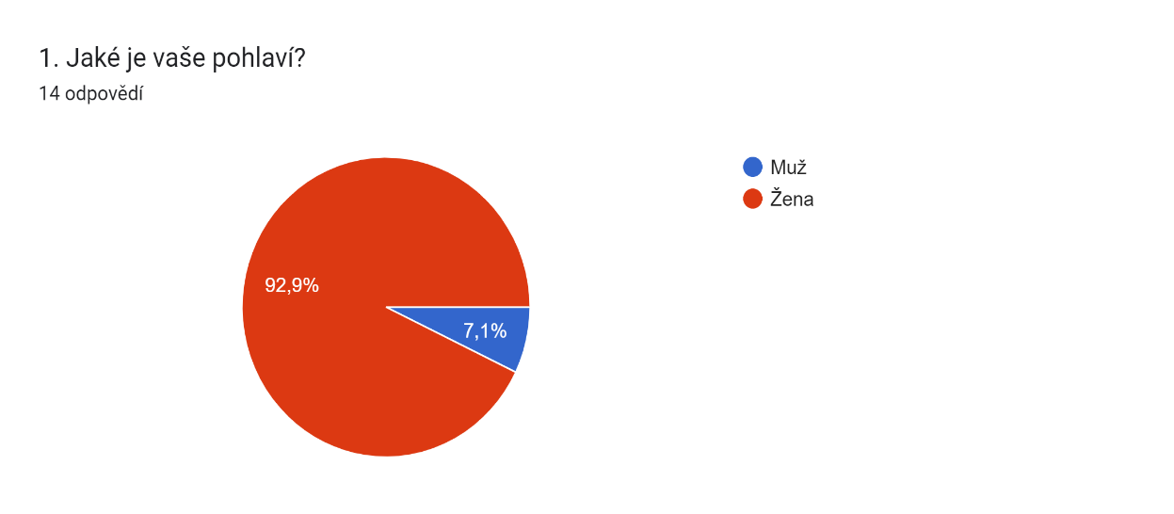***Roční tréninkový plán*

Je zajímavé, že většinu trenérů v atletických přípravkách tvoří ženy**.**

Graf odpovědí Formulářů. Název otázky:   2. Do jaké věkové kategorie spadáte?  
. Počet odpovědí: 14 odpovědí.

Největší procento jsou mladí lidé do 20 ti let. Může to mít vliv na konstrukci tréninku?

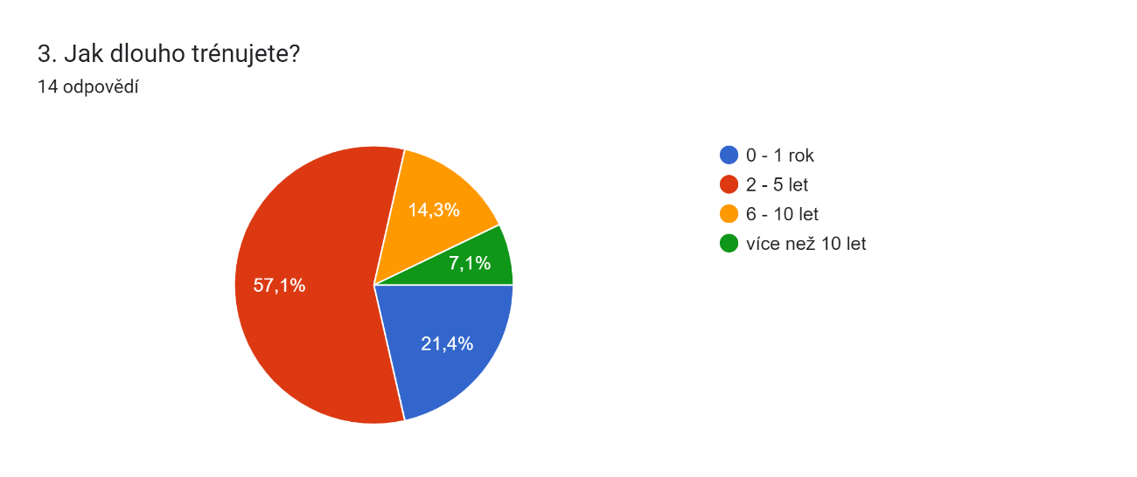Více jak 78 procent trenérů má zkušenosti s trénováním do 5 let.

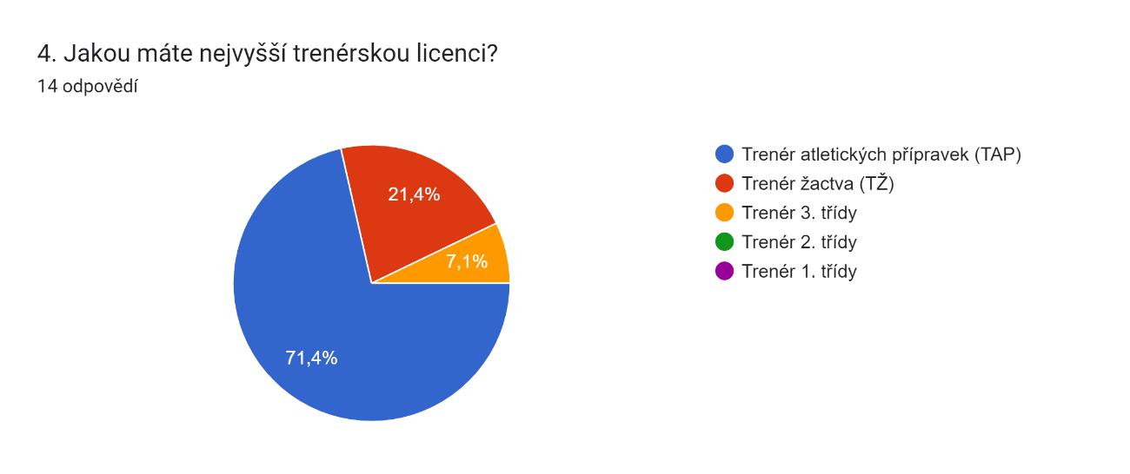

Největší procento trenérů atletické přípravky má licenci TAP.

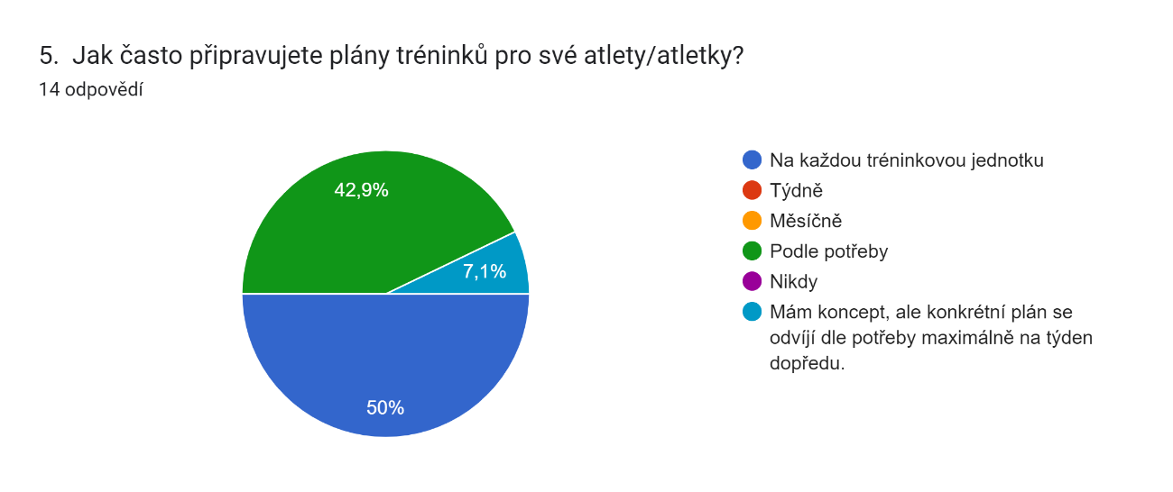

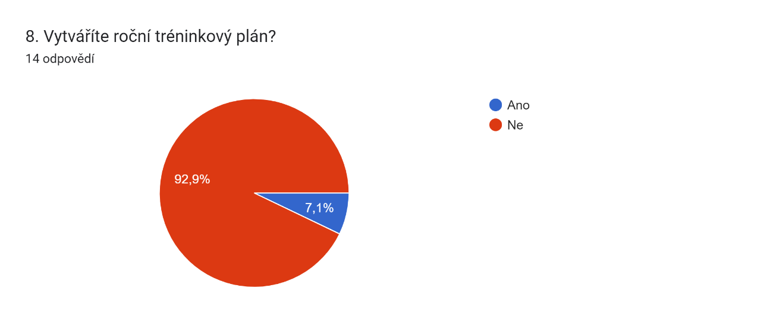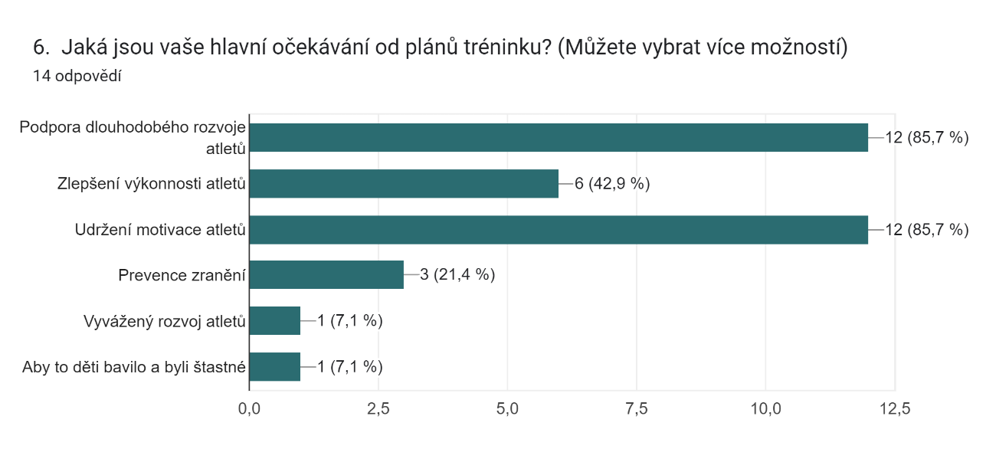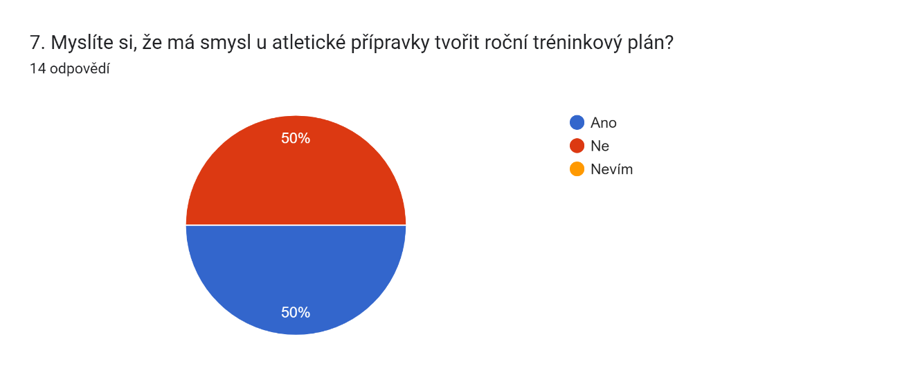Z čeho pramení přesvědčení 50ti procent trenérů, že u atletických přípravek nemá smysl roční plán tvořit?

Pouze 1 respondent z celkového počtu si roční tréninkový plán tvoří.

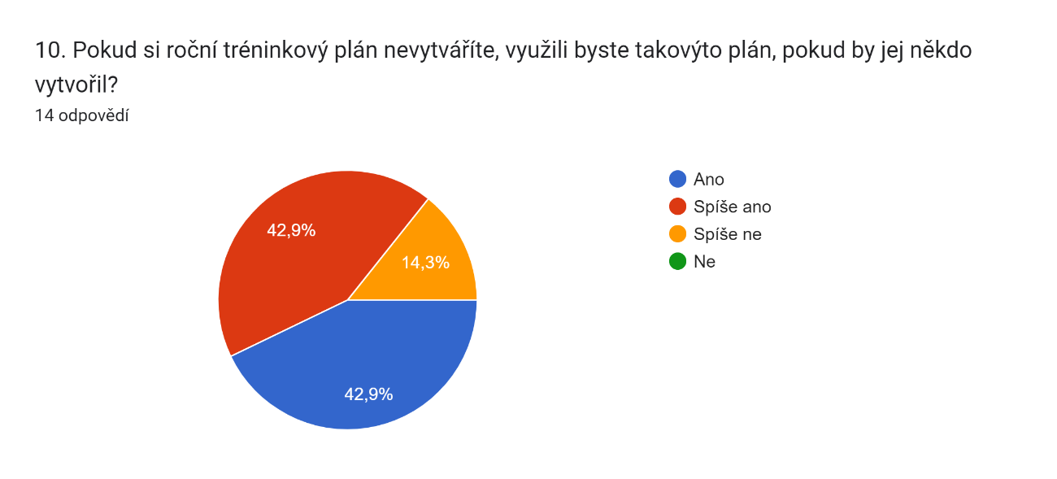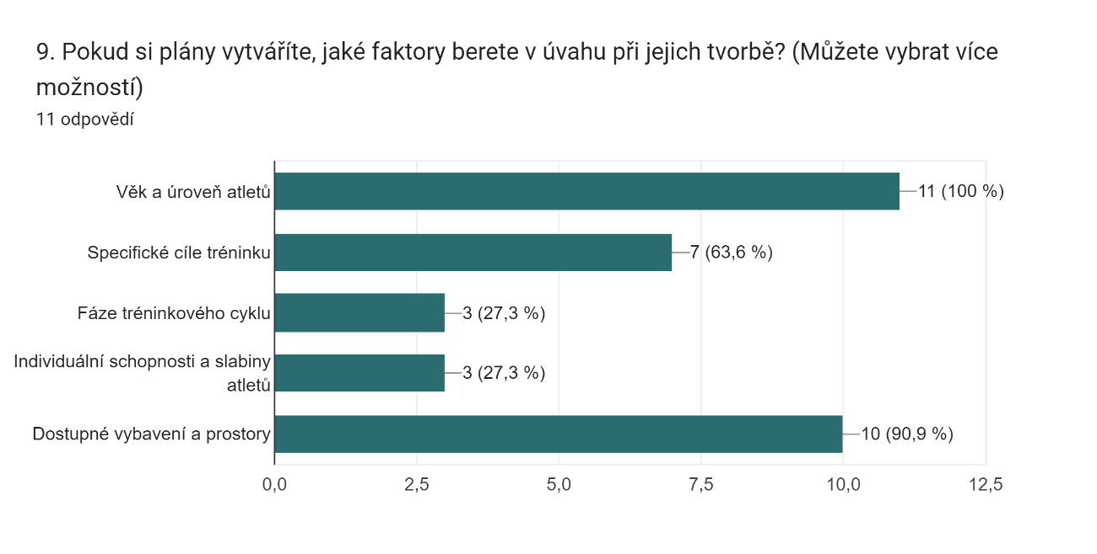

Více než 85 procent dotázaných by pravděpodobně vytvořený roční plán využilo.

Ankety se zúčastnilo 14 trenérů atletických přípravek. Z výsledků ankety vyplývá, že největší skupinu trenérů atletických přípravek SK Přerov tvoří ženy ve věku do 19 let se zkušenostmi s trénováním v rozmezí od 2 do 5 let vlastnící licenci TAP. Ankety se zúčastnili ale také trenéři starší, s vyšší licencí i většími zkušenosti s trénováním. Více jak 90 procent všech respondentů se shoduje, že roční tréninkový plán netvoří. Je tedy patrné, že tyto aspekty nemají na tvorbu ročního tréninkového plánu vliv. Většina účastníků ankety dále uvedla, že se připravuje na každou tréninkovou jednotku nebo podle potřeby. Polovina respondentů nevnímá tvorbu ročního plánu za důležitou, avšak pokud by někdo takovýto plán vytvořil, více jak 85 procent z celkového počtu by se tímto plánem minimálně inspirovalo.

# Diskuse

Absolvování kurzu trenéra vnímám jako pouhý začátek trenérské cesty. Z mého pohledu je trénování dětí proces, ve kterém je neustálá potřeba sebevzdělávání. Studium odborné literatury a psaní této bakalářské práce mi rozšířilo obzory a vytvořilo nový pohled na trénování dětí.

Důležitost soustavné přípravy dětí je především v předcházení civilizačním chorobám jako jsou obezita, cukrovka, kardiovaskulární choroby, hypertenze, ale i psychické problémy. Problém nedostatku tělesné aktivity u dětí, známý jako hypokineze, získává v posledních letech stále větší pozornost. Odborníci, kteří se zabývají zdravým vývojem dětí a celkovým přístupem k tělu a psychice si všímají, že současná generace dospívajících se začíná potýkat s negativními dopady nedostatečného pohybu v dětství. Někteří jedinci jsou naopak ovlivněni příliš ranou specializací a intenzivním tréninkem, i když by si měli spíše ještě hrát a prozkoumávat své schopnosti. Zdá se, že ideální cestou je vyvážený přístup, který nechává prostor pro přirozený vývoj a hru.   
V současné době se také vzdělání trenérů posouvá kupředu, přičemž jsou informováni   
o biologických a vývojových specifikách dětského věku a jsou povzbuzováni k dalšímu vzdělávání. Pokud jsou trenéři schopni potlačit své osobní ambice a soustředit se na individuální potřeby svých svěřenců, mají všechny předpoklady k tomu stát se kvalitními a podpůrnými výchovnými postavami (Vystrčilová, 2015).

Tato práce se shoduje s názorem Vinduškové (2021), která považuje plánování tréninků za klíčové pro dosažení efektivních výsledků a dlouhodobého úspěchu. Předpokladem k jejich získání je dlouhodobý tréninkový proces, ve kterém se snažíme budovat celek prostřednictvím tréninkových jednotek. Plánování těchto jednotek, ale i celého roku, je velmi důležité. Roční tréninkový plán pro mládež je v porovnání s plánem pro starší atlety o něco jednodušší, ale ani zde by neměl být prostor pro nahodilost. Roční plán umožňuje definovat cíle a poskytuje strukturu jak je dosáhnout. Vyžaduje všestrannost a respektování tělesného vývoje dětí. Plánování umožňuje rovnoměrně rozložit zátěž na různé svalové skupiny a minimalizovat riziko přetrénování či zranění.

Z anketního šetření, které jsem provedl mezi trenéry atletického oddílu SK Přerov jsem zjistil, že přes 90 procent trenérů roční tréninkový plán netvoří. 50 procent respondentů dokonce uvedlo, že nevnímá tvorbu plánu pro atletickou přípravku za smysluplnou, avšak kdyby někdo takovýto plán vytvořil, 85 procent trenérů by se tímto plánem minimálně inspirovalo. Otázka však zní, proč tomu tak je. Při hledání již vytvořeného ročního plánu pro atletickou přípravku jsem nalezl pouze příklady tréninkových jednotek, nikoliv roční plány, které bych mohl použít pro porovnání. Odpověď na tuto otázku nalézám jak v odborné literatuře, tak v odpovědích trenérů. Jak již bylo zmíněno v teoretické části této práce, děti, ale i jejich rodiče tréninky vnímají jako volnočasovou aktivitu a trenéři k tomu takto přistupují. Tento věk je v atletice vnímán pouze jako přípravka na atletickou dráhu dětí a není tedy ještě důležitý výkon jedinců.

Bez přehledu, co a v jakém množství u dětí během celého roku rozvíjím, není z mého pohledu koncepční. Rovnoměrně rozložený plán rozvoje jednotlivých dovedností a schopností vnímám jako stavbu základního kamene pilíře atleta, která jej ovlivní v jeho budoucí kariéře sportovce a přispěje k jeho harmonickému rozvoji.

Pro budoucí vývoj tohoto ročního tréninkového plánu bych doporučil jeho ověření v praxi a porovnání výsledků se skupinou atletické přípravky, která roční plán nepoužívá.

# Závěry

Hlavním cílem této práce bylo sestavení variabilního a dobře strukturovaného ročního tréninkového plánu, který respektuje individuální potřeby a schopnosti atletů. Předložený roční plán zahrnuje různorodé formy tréninku a vhodné cykly zátěže, které mohou významně přispět k celkovému rozvoji dětí. Z tohoto pohledu je hlavní cíl této práce splněn.

Dílčím cílem bylo pomocí anketního šetření zjistit u trenérů přípravek SK Přerov aktuální stav přípravy vedení hodin atletických přípravek. Poznatky z anketního šetření dokládají potřebu tvorby ročního tréninkového plánu a jeho význam v dlouhodobé přípravě mladých atletů. Na základě zjištění je na místě doporučení pro další výzkum a praxi v oblasti ročního tréninkového plánování pro atletickou přípravku, které by testovalo různé přístupy k tréninku a jejich dopady na všestranný rozvoj atletů v různých věkových kategoriích a disciplínách.

Výsledky této práce poskytují užitečné poznatky především pro začínající trenéry v oblasti sportovního tréninku, kteří chtějí optimalizovat tréninkové plány a podporovat rozvoj atletů.

# Souhrn

Teoretická část této práce je rozdělena na tři celky. První obsahuje charakteristiku dětské atletiky, ten je dále rozdělen na popsání mladšího školního věku, fyzické a psychické aspekty vývoje dětí a základní zásady, které je nutné dodržovat při jejich tréninku. Druhý celek je zaměřen na strukturu atletické tréninkové přípravy. Obsahuje vysvětlení co jsou tréninkové etapy a cykly, dále jsou zde popsány disciplíny atletické přípravky, stavba tréninkové jednotky   
a také charakteristika ročního tréninkového plánu. V poslední teoretické části jsou popsány vlastnosti, kterými by měl disponovat každý trenér, a také druhy trenérských stylů vedení, jež lze využít při trénování svěřenců.

Praktická část je věnována ročnímu tréninkovému plánu, který je rozdělen na čtyři období, ty jsou dále děleny na makrocykly, mikrocykly a tréninkové jednotky. U každé tréninkové jednotky je uvedené zaměření hlavní části tak, aby se během celého atletického roku rovnoměrně rozvíjely všechny aspekty vývoje dětí. Pro zjištění, jak trenéři přípravek atletického klubu SK Přerov plánují tréninkové jednotky a zda vytvářejí roční tréninkový plán je přiložena anketa a její výsledky.

# Summary

The theoretical part of this work is divided into three parts. The first part contains the characteristics of children's athletics, the latter is further divided into a description of younger school age, physical and psychological aspects of children's development and basic principles that must be followed during their training. The second unit is focused on the structure of athletic training preparation. It contains an explanation of what the training stages and cycles are, the disciplines of the athletic preparation, the structure of the training unit and the characteristics of the annual training plan are described here. In the last theoretical part,   
I describe the qualities that every coach should have, as well as the types of coaching leadership styles that can be used when training clients.

The practical part is devoted to the annual training plan, which is divided into four periods, which are further divided into macrocycles, microcycles and training units. For each training unit, the focus of the main part is indicated so that all aspects of children's development are equally developed during the entire athletic year. To find out how the trainers of the athletics club SK Přerov plan training units and whether they create an annual training plan, I used a survey whose results are attached.

# Referenční seznam

Dovalil, J. (1992). *Věkové zvláštnosti dětí a mládeže a sportovní trénink*. Karolinum.

Dovalil, J. a kol. (2009). *Výkon a trénink ve sportu*, *4. Vydání*. Olympia.

Franklová, D., & Koutník, J. (2021). *Atletika hravě.* Český atletický svaz.

Choutková, B. (1984). *Vybrané kapitoly ze školní atletiky: Sportovní příprava mládeže.* Univerzita Karlova.

Jeřábek, P. (2008). *Atletická příprava děti a dorost*. Grada Publishing a.s.

Kaplan, A., & Válková, N. (2009). *Atletika pro děti a jejich rodiče, učitele a trenéry*. Olympia.

Kuželková, P. (2015). *Preventivní zdravotní péče o malé atlety.* Český atletický svaz.

Martens, R. (2021). *Úspěšný trenér*. Grada Publishing a.s.

Perič, T. (2008). *Sportovní příprava dětí*. Grada Publishing a.s.

Perič, T. (2012). *Sportovní příprava dětí*. *Nové, aktualizované vydání*. Grada Publishing a.s.

Rychtecký, A., & Fialová, L. (2004). *Didaktika školní tělesné výchovy*. Karolinum.

Skopová, M. (2005). *Základní gymnastika*. Karolinum.

Vindušková, J. (2021). *Abeceda atletického trenéra*. Olympia.